Faire la tortue : un outil de gestion émotionnelle pour les jeunes enfants (3-7 ans)
Source : http://apprendreaeduquer.fr/tortue-gestion-emotions-enfants-3-7-ans/
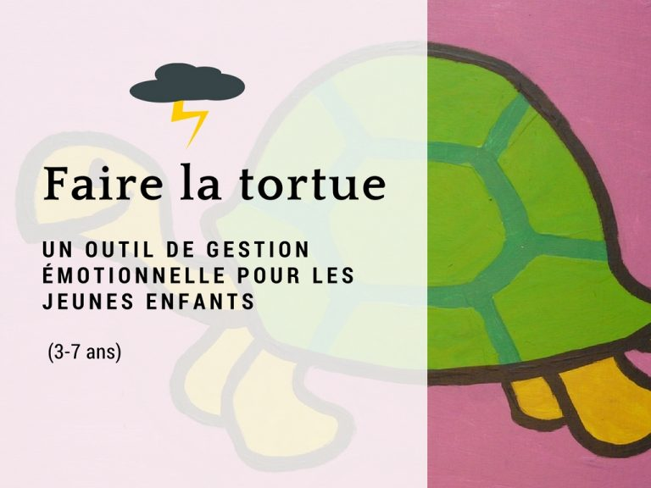
Mark Greenberg, docteur en psychologie et créateur de programmes d’éducation émotionnelle pour les enfants, a conçu une histoire qui sert de support pour l’éducation émotionnelle des jeunes enfants.
C’est l’histoire d’une petite tortue. Cette petite tortue aimait bien jouer toute seule mais elle aimait aussi jouer avec ses amis. Elle aimait bien regarder la télévision et jouer dehors, mais pas vraiment aller à l’école.
Elle n’aimait pas passer tout ce temps assisse dans la classe, à écouter la maîtresse. Cela lui était très difficile. Souvent, la petite tortue se fâchait avec ses amis. Quand ils faisaient trop de bruit à son goût, la bousculaient dans leurs jeux, touchaient ses affaires ou discutaient en classe, la petite tortue se mettait aussitôt très, très en colère. Elle ne manquait jamais de les frapper pour leur faire comprendre qu’ils la gênaient ou de leur dire des vilaines choses, des mots cailloux. Au bout d’un certain temps, les enfants n’ont plus voulu jouer avec la petite tortue.
La petite tortue était désolée. Elle était en colère, confuse et triste en même temps de ne pas savoir se contrôler ni régler ses problèmes sans violence.
Un jour, elle rencontra une vieille tortue sage, âgée de plus de trois cents ans, qui vivait à la sortie du village.La petite tortue demanda conseil à la vieille tortue sage : « Que faire ? J’ai des problèmes à l’école. Je n’arrive pas à me contrôler. J’essaie mais cela ne marche jamais. ». La vieille tortue sage lui dit : « Mais tu as la solution en toi ! C’est ta carapace ! Quand tu te sens contrariée, quand tes mâchoires se serrent, que ton coeur bat vite, que tes poings se serrent, que tu as envie de taper, qu’une petite voix dans ta tête te dit d’attaquer et que tu n’arrives pas à te maîtriser tes impulsions, tu peux toujours rentrer dans ta carapace pour faire un temps de pause et trouver une solution. »
« Une fois dans ta carapace », continua la vieille tortue, » tu peux te calmer. Moi, quand je rentre dans la mienne, je fais trois choses. Je me dis de m’arrêter, je respire profondément plusieurs fois si c’est nécessaire puis je me demande quel est le problème. »
La vieille tortue et la petite torture s’exercèrent sur-le-champ à cette méthode : prendre conscience des sensations désagréables dans le corps, entrer dans la carapace, respirer, réfléchir à ce qui met en colère et trouver une solution pour régler le problème. Puis la petite torture dit qu’elle l’essaierait à l’école.
Le lendemain, elle était en train de travailler quand un autre enfant faisait trop de bruit à côté d’elle. Elle sentit que la colère montait en elle et que ses pensées s’emballaient. Elle prit le temps de sentir ses sensations : ses mains étaient chaudes, son coeur battait vite, ses mâchoires étaient serrées, ses poings se serraient. Elle se souvint alors du conseil de la vieille tortue et rentra ses bras et ses jambes dans sa carapace, là où elle est tranquille pour faire le point sur ses pensées et où personne ne peut l’embêter quand elle se demande ce qu’elle va faire. Elle respira profondément et, quand elle ressortit, ce fut pour voir la maîtresse qui souriait.

Aujourd’hui, elle tente de faire cela à chaque fois. Parfois, ça marche et parfois pas, mais, petit à petit, elle apprend à se maîtriser grâce à sa carapace. Elle s’est fait des amis et aime mieux l’école qu’avant parce qu’elle est devenue une tortue capable d’écouter et contrôler ses impulsions.
Dans un deuxième temps, après avoir raconté l’histoire, il est possible de demander aux enfants de la jouer et de la mimer. Un jour, un des enfants tient le rôle de la vieille tortue; le lendemain, celui de la petite tortue; le sur lendemain, celui de la maîtresse; les autres enfants les camarades de classe de la petite tortue. Ils interprètent leurs rôles selon les différents points de vue et la consigne est de bien insister sur l’expression faciale et corporelle des émotions.
Dans un troisième temps, on pourra inviter les enfants à « faire la tortue » quand ils se sentent submergés par leurs émotions et que leurs pensées s’emballent. Un mouvement peut accompagner l’outil « Faire la tortue » : rentrer les pouces dans le poing des mains et croiser les mains sur la poitrine. Ces mouvements symbolisent l’entrée dans la carapace : ils servent à la fois à l’enfant qui se sent réellement protégé dans sa carapace et signalent à ses camarades qu’il a besoin de calme… et cette position empêche de frapper !
Quand ils sont dans cette position, les enfants peuvent respirer profondément en fermant les yeux et garder les yeux fermés aussi longtemps que nécessaire pour calmer le flux des pensées destructrices et trouver ce qu’ils vont faire en ouvrant à nouveau les yeux.
Dans ce processus, les adultes ont un rôle à jouer auprès des enfants. Quand un adulte croise un jeune enfant très agité ou en colère, cet enfant n’a souvent aucun moyen de se calmer tout seul. L’adulte peut alors se positionner en-dessous du niveau des yeux de l’enfant et lui dire : « Je vois que tu es très énervé. Calmons-nous ensemble. Je vais le faire avec toi. On rentre dans la carapace (accompagné des gestes des pouces dans les poings et des bras sur la poitrine, les yeux fermés) et on respire profondément tous les deux. » puis, « On fait comme la tortue : on écoute nos pensées, on se parle pour se dire ce qui nous embête et on trouve une solution pour que ça aille mieux. Et enfin : « Maintenant, on peut ouvrir les yeux. Est-ce que tu vas mieux ? Qu’est-ce que tu vas faire maintenant ? ».

